Ilmo. Senhor do CETRAN/SP

Ref. PA n° XXXXXX/XXXX
Pedido de Extinção – Lei 14.071/2020
(QUALIFICAÇÃO COMPLETA DO REQUERENTE), vem, dentro do prazo legal, com fundamento nos artigos 261 do CTB e Resolução 723 do CONTRAN, para apresentar PEDIDO DE EXTINÇÃO, pelos motivos e fundamentos que a seguir expõe e ao final requer.

RAZÕES DE DEFESA E FUNDAMENTOS LEGAIS

O Recorrente fora notificado pelo DETRAN, da instauração do processo administrativo de suspensão do direito de dirigir supramencionado, por somar 21 pontos em sua CNH no período de 12 meses.

Porém o Recorrente não concorda com a penalidade em questão e recorre, fazendo-o nos seguintes termos:

De início, é válido frisar que com a entrada em vigor da Lei 14.071/2020, diversas alterações aconteceram no nosso Código de Trânsito Brasileiro, inclusive com relação a somatória de pontos para fins de instauração de processo de suspensão do direito de dirigir.

No presente caso, o Recorrente somou 21 pontos em sua CNH e teve instaurado o PA n° 1740/2017. Ocorre que algumas considerações precisam ser feitas nesse sentido.

É certo que a Lei 14.071/20 DEVE ser aplicada de forma imediata, ou seja, deve haver a adequação dos fatos jurídicos que ainda estão ocorrendo à nova previsão legal.

Essa situação está prevista na Lei de Introdução às Normas do Direito Brasileiro (LINDB), que diz em seu artigo 6º que “a Lei em vigor terá efeito imediato e geral, respeitados o ato jurídico perfeito, o direito adquirido e a coisa julgada.”

No caso, não há ato jurídico perfeito, nem direito adquirido e nem coisa julgada, uma vez que não houve aplicação da penalidade.

Além disso, temos a retroatividade da lei mais benéfica, que é tratada no inciso 40 do art. 5º, da Constituição Federal, o qual dispõe que “a lei penal não retroagirá, salvo para beneficiar o réu”.

Assim, diante do exposto, a aplicação imediata da Lei 14.071/2020 é a medida que se impõe, já que o Recorrente só teria a suspensão de seu direito de dirigir se somasse 40 pontos, segundo a NOVA redação do art. 261 do Código de Trânsito Brasileiro, já que não conta com nenhuma infração gravíssima, vejam:

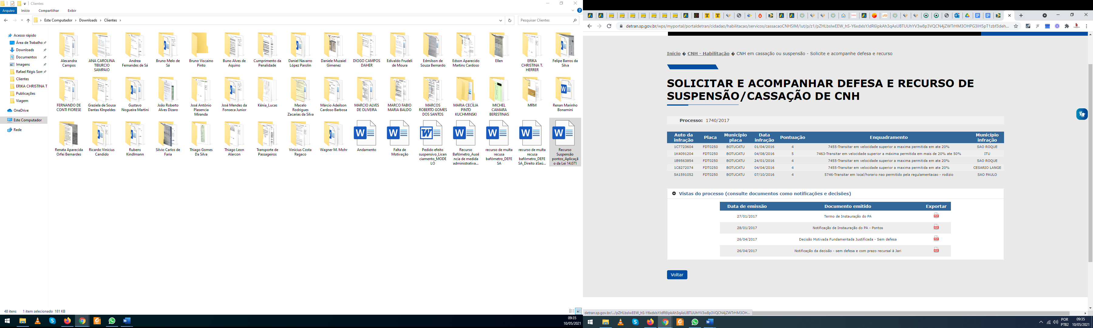

Assim, requer a aplicação imediata da Lei 14.071/2020 em favor do condutor, ora Recorrente.

Do efeito suspensivo

Requer seja concedido efeito suspensivo ao recurso, nos termos do artigo 25 da Resolução 723 do CONTRAN.

Art. 25. No curso do processo administrativo de que trata esta Resolução não incidirá nenhuma restrição no prontuário do infrator, inclusive para fins de mudança de categoria do documento de habilitação, renovação e transferência para outra unidade da Federação, até a efetiva aplicação da penalidade de suspensão ou cassação do documento de habilitação.

DO PEDIDO

Assim, diante do exposto acima, e dos fundamentos legais apresentados para provar as suas razões, o recorrente REQUER a esta autoridade de trânsito, o seguinte:

- DO JULGAMENTO: que o recurso seja recebido e DEFERIDO, com o consequente arquivamento do presente AIT, eis que DEVE haver aplicação imediata da Lei 14.071/2020 ao feito;

- DA CIÊNCIA DA DECISÃO: O Recorrente requer que seja informado sobre a decisão proferida sobre o processo administrativo, no prazo de 10 (dez) dias úteis, devidamente fundamentada pelo chefe da seção, contendo todos os pareceres dos componentes;

- DO ENVIO DE CÓPIAS: O Recorrente requer seja enviado a cópia do processo administrativo de julgamento dessa peça recursal, no caso de indeferimento dos pedidos;

- DO CANCELAMENTO DA PENALIDADE: cancelamento e arquivamento da presente penalidade, como medida de Justiça!

Termos em que,
Pede deferimento.

LOCAL, DATA.

ASSINATURA.

